

твердотопливные котлы в г. Красноярске

Основные характеристики котлов марки «Warmberg»

| **Технические показатели Котлов** | | | | | | |
| --- | --- | --- | --- | --- | --- | --- |
| **Наименование показателей** | **Model 15+** | **Model 25+** | **Model 35+** | **Model 50+** | **Model 75+** | **Model 90+** |
| Номинальная мощность при работе на угле, кВт | 15 | 25 | 35 | 50 | 75 | 90 |
| Отапливаемая площадь, м² при высоте потолка до 3 метров | 150 | 250 | 350 | 500 | 750 | 900 |
| Вид топлива | Уголь | | | | | |
| Длина топки, не менее, мм | 650 | 690 | 690 | 750 | 930 | 930 |
| Максимальная температура воды в котле, не более, °С | 95 | | | | | |
| **Габаритные размеры** | | | | | | |
| Глубина, мм. | 785 | 835 | 835 | 935 | 1135 | 1265 |
| Ширина, мм. | 1100 | 1150 | 1250 | 1350 | 1700 | 1850 |
| Высота, мм. | 1500 | 1550 | 1550 | 1750 | 1950 | 2050 |
| УДАЛИТЬ ВСЮ СТРОКУ Масса в комплекте, кг. | 425 | 430 | 510 | 585 | 615 | 735 |
| Номинальное напряжение питания, В | 220 | 220 | 220 | 220 | 220 | 220 |
| Максимальная потребляемая мощность, кВт | 0,4 | 0,4 | 0,4 | 0,4 | 0,4 | 0,4 |

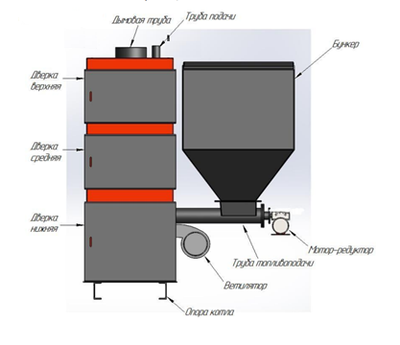

Схема размещения составных элементов в котлах «Warmberg»

**Описание**

Котлы для отопления жилых домов, цехов, складов, производственных и торговых и иных помещений.

Информация о работе котла отображается на ярком графическом дисплее.

Контроллер автоматически настраивает оптимальные параметры работы, и не требует участия пользователя.

Корпус котла покрыт высокотемпературной краской с высокой устойчивостью к коррозии.

Установлен мощный червячный мотор-редуктор VЕМРЕR с системой защиты электродвигателя.

Оснащен радиально-поворотной ретортной горелкой. и системой контроля количества топлива в бункере (удалить)

**Контактная информация**

+7 (902) 990 37 65

[warmberg@mail.ru](mailto:warmberg@mail.ru)

09:00-18:00